# Modulo Desarrollo

## GENERAR EL DOMINIO LOCAL

Cuando queremos desarrollar una aplicación web con PHP, se necesita tener instalado un servidor local en nuestro ordenador. Instalar todo lo necesario para que nuestro servidor local funcione correctamente, para ello usaremos:

* Xampps
* Block de notas

## CREACIÓN DE HOST LOCAL

Para este caso se utiliza el block de notas en la cual se o ejecutara como block de notas con derecho de administrador.

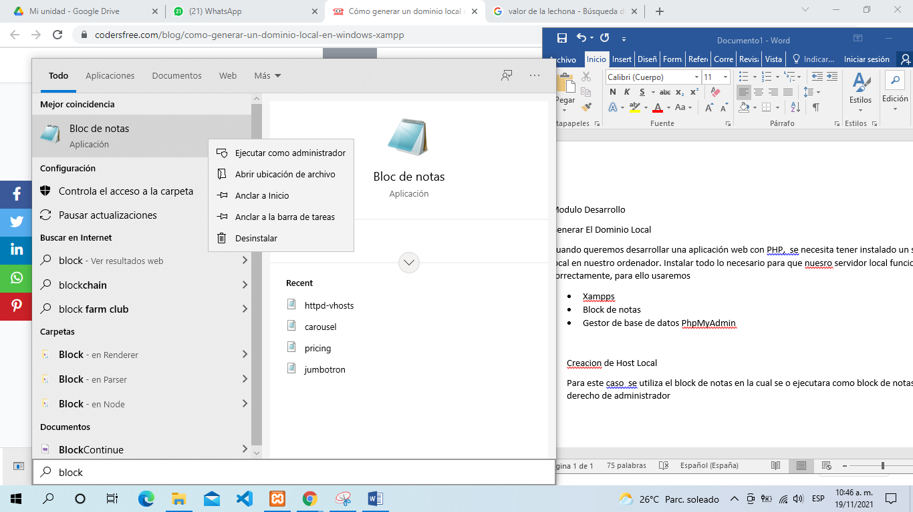

En la cual nos abrirá como la ventana de emergente y le daremos permiso, como administrador, ya abierto el block de notas, se dará la opción de abrir un archivo.

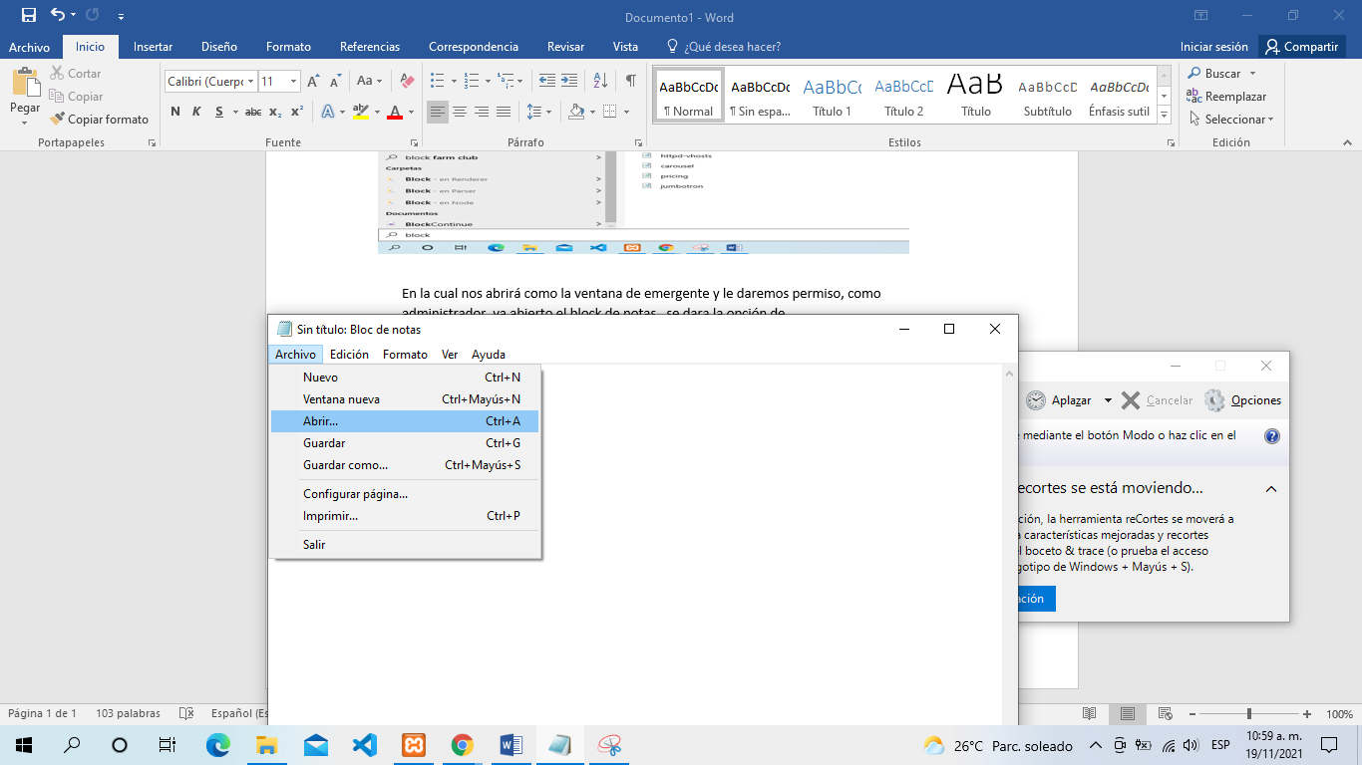

En la cual buscaremos la carpeta de xampps para que el archivo de los Drivers

Según la ruta es C:\xampp\apache\conf\extra

* La carpeta de la instalación de de xampps que es el gestor de base de datos
* Ingresando a la carpeta de apache, que es para el servidor web
* Entrado a la carpeta de la configuración

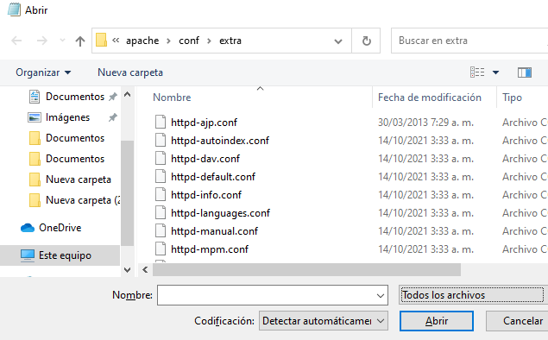

Cambiando la configuración de documentos de texto a Visualizar todos los archivos

En la cual nos aparece diferentes archivos, de los drivers, para la cual usaremos, el de mención de host.

Claro que en vez de blog .test debes poner el dominio que quieras utilizar, como mi-sitio-web.test. Si vas a utilizar mas de un dominio local, escribes el que sigue en la parte de abajo.

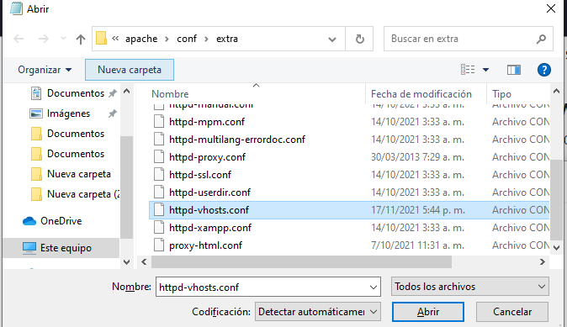

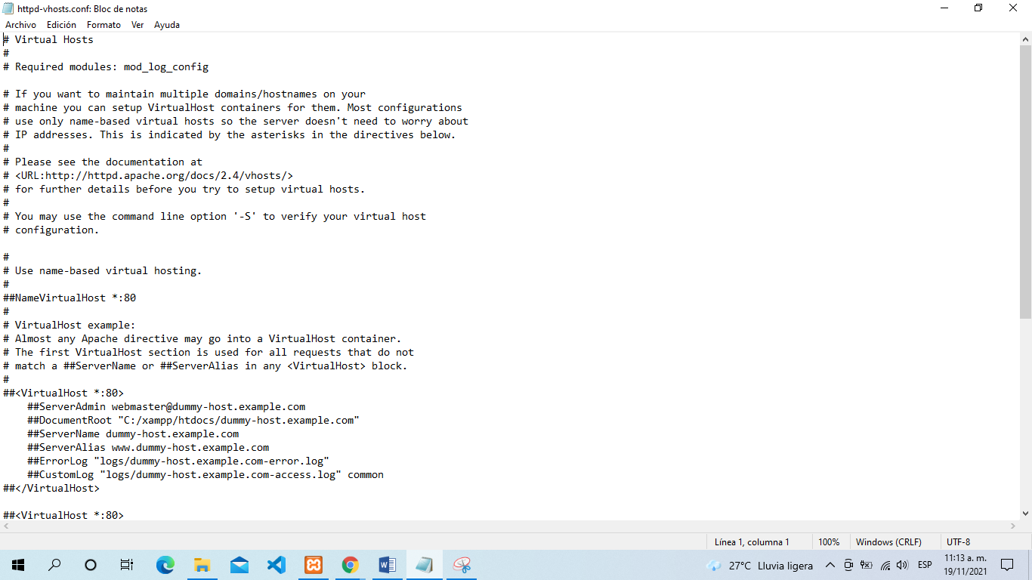

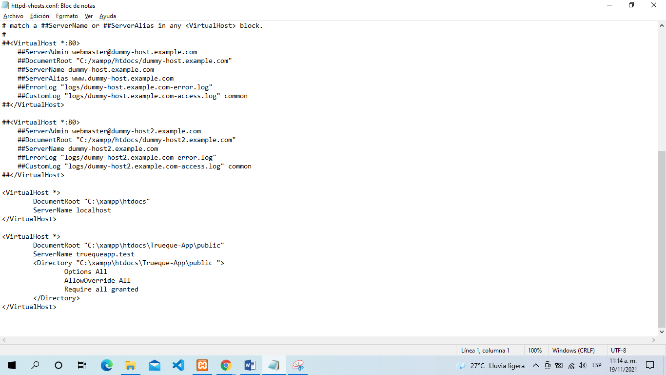

Ya estando en ese documento, de block de notas.

En la cual en la parte inferior digitamos el comando

127.0.0.1             truequeapp.test

En la cual el número es 127.0.0.1 la dirección en el entorno y el nombre truequeapp.text será el buscador del mismo.

Guardamos el Documento y iniciamos el servidor de xampps

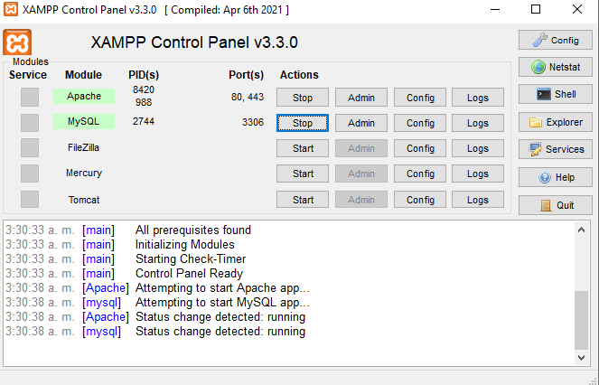

aquí tenemos que agregarle el siguiente código en la parte final del documento.

La siguiente línea de código que es el re direccionamiento de la ruta del proyecto al servidor,

NameVirtualHost *

<VirtualHost *>

DocumentRoot "C:\xampp\htdocs"

ServerName localhost

</VirtualHost>

<VirtualHost *>

DocumentRoot "C:\xampp\htdocs\blog\public"

ServerName blog.test

<Directory "C:\xampp\htdocs\blog\public ">

Options All

AllowOverride All

Require all granted

</Directory>

</VirtualHost>

Con el fin de presentar, buscando en el navegador “truequeapp.test”

